PRENSADOS Y GALVANIZADOS DE LARA, S.A.
____________________________________________________________
Capacidades de Planta
y Capital de Trabajo en Zinc
Documento de Referencia para Inversionistas

Marzo 2026
CONFIDENCIAL
Zona Industrial I, Barquisimeto, Estado Lara, Venezuela

1. Lo Que Tenemos y Lo Que Podemos Hacer

1.1 Lineas de Produccion
Equipo | Estado | Capacidad | Productos / Servicios
Cuba centrifuga 65cm | ACTIVA | Piezas pequenas | Galvanizado de clavos -- operando ahora
Cuba 3.5m (L=3.5m, W=0.65m, H=1.20m) | INACTIVA -- necesita reparacion | ~50 TM/mes | Bandejas de cables, soportes solares, barreras viales
Cuba 7m (Pilling, Alemania) | INSTALADA -- espera zinc | 300 TM/mes (mejor mes real) | Estructuras, torres, postes, tuberias
Cuba 9m (Pilling, Alemania) | ALMACENADA -- expansion futura | >400 TM/mes | Piezas sobredimensionadas -- unica en el pais
Linea de cobre (electroplating) | REQUIERE REPARACIONES | 936 varillas/dia | Varillas cobreadas 5/8"-1", 1.2-3m, 300um

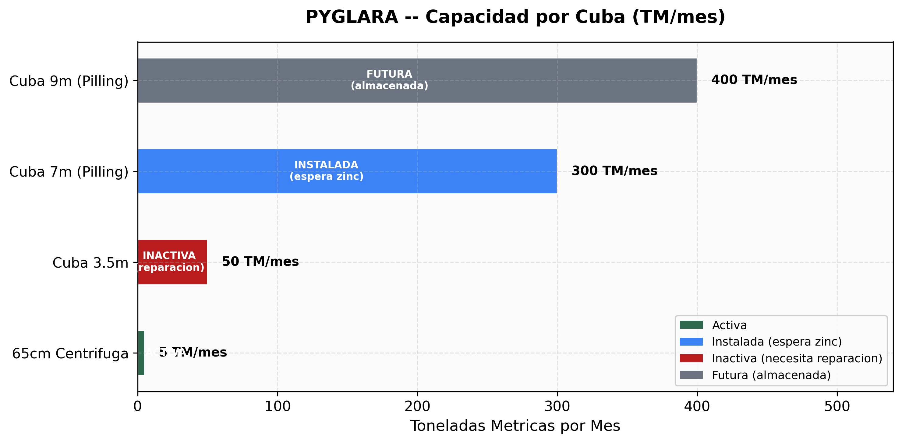

1.2 Capacidad Total al 100%
Linea | Produccion Mensual | Produccion Anual | Ingreso Potencial Anual
Galvanizado (7m) | 300 toneladas | 3.600 toneladas | Segun precio por TM
Cobre (electroplating) | ~28.000 varillas | ~336.000 varillas | $561.000-$1.050.000 USD

1.3 Activos Fisicos
Activo | Detalle | Valor Estimado
Galpon principal | 2.500 m2 -- galvanizado + linea de cobre | $475.000-$680.000
Galpon secundario | ~1.140 m2 | $216.600-$310.080
Total inmuebles | ~3.640 m2 | $691.600-$990.080
Cuba 9m Pilling (almacenada) | Activo de expansion, fabricante aleman | $570.000
Equipos de calidad | Medicion espesores ASTM B499 | En operacion

1.4 Normas de Calidad
Confirmado por Ing. Miriam (2026-03-25):
Norma | Alcance
COVENIN 1212-81 | Norma venezolana para galvanizado en caliente
ASTM A123 | Recubrimientos de zinc en productos de hierro y acero
ASTM A153 | Recubrimientos de zinc en herrajes de hierro y acero

Ubicacion: Zona Industrial I, Barquisimeto, Lara. Entrada vehicular por Carrera 2, carga pesada por Carrera 1.

2. Precio del Zinc y Capital de Trabajo

2.1 Costo Real del Zinc Puesto en Planta (USD/TM)
Componente | Costo | Fuente
Precio zinc SHG 99.99% (mercado) | ~$3.269-$3.270/TM | Ing. Miriam, marzo 2026
CIF Puerto Cabello | +$590/TM | Ing. Miriam
Gastos de nacionalizacion | +~9,32% del precio de factura | Aduanas Venezuela
Costo total puesto en planta (2026) | ~$4.220/TM | Calculado
Ultimo zinc comprado (2024) | $3.737,26/TM | Factura real

Nota: Los precios LME ($3.034 spot marzo 2026) son solo referencia internacional. El costo real en Venezuela es significativamente mayor por flete maritimo, CIF y costos de nacionalizacion. Usar $4.220/TM como base para proyecciones.

2.2 Plazo de Entrega del Zinc
Etapa | Tiempo
Desde orden de compra hasta llegada a planta | ~60 dias
Desde zinc en planta hasta primera produccion | ~3 semanas
Total desde decision de inversion hasta ingresos | ~11-12 semanas

2.3 Consumo de Zinc por Cuba
La absorcion de zinc es del 10% del peso del acero galvanizado: por cada tonelada de acero procesada, se consumen ~100 kg de zinc.
Cuba | Llenado Inicial | Reposicion/Ciclo | Consumo Mensual | Costo Mensual
65cm centrifuga | Minimo (operativa) | Minimo | ~0,5-1 TM | ~$2.110-$4.220
3.5m | 20 TM (~$84.400) | 5 TM/ciclo (~$21.100) | ~10-17 TM | ~$42.200-$71.740
7m Pilling | 50 TM (~$211.000) | 20 TM/ciclo (~$84.400) | ~40 TM | ~$168.800

2.4 Capital de Trabajo para 60 Dias
Si se hace un pedido de zinc hoy, la ventana de entrega es de ~60 dias. Se requiere zinc suficiente para operar sin interrupciones mientras llega el proximo despacho.
Escenario | Inversion | Capacidad
Arranque minimo (Ing. Miriam) | ~$336.000 (zinc + quimicos + gas) | Ambas cubas arrancando
Minimo viable (solo 3.5m + 60 dias) | ~$169.000-$228.000 | Trabajos medianos
Produccion industrial (solo 7m + 60 dias) | ~$554.000-$559.000 | 300 TM/mes
Planta completa (3.5m + 7m + 60 dias) | ~$727.000-$796.000 | Toda la gama
Agregar linea de cobre | +$15.000-$30.000 | 936 varillas/dia

2.5 Punto Clave: El Zinc No Se "Gasta" -- Se Invierte
El llenado inicial de las cubas permanece en la cuba. Es un activo, no un gasto. Lo que se consume es solo el zinc que se adhiere al acero del cliente (10% por tonelada procesada). El costo de reposicion se cubre con los ingresos de cada lote galvanizado.

